
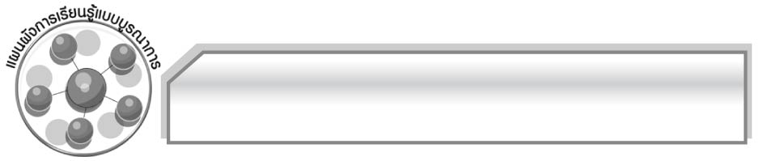
แผนผังการเรียนรู้แบบบูรณาการ
หน่วยการเรียนรู้ที่ ๙

คำในภาษาไทย...ที่นำมาใช้จากภาษาต่างประเทศ

เวลา ๔ ชั่วโมง

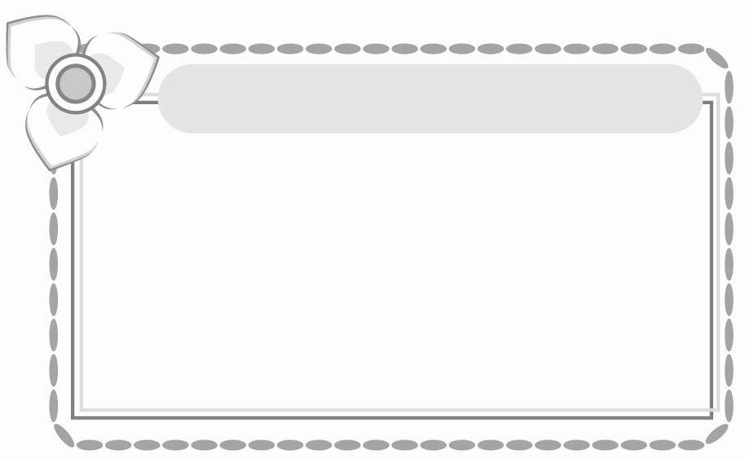
สังคมศึกษา ศาสนา และวัฒนธรรม
๐ ชื่อจังหวัดของไทยที่มีคำที่มาจากภาษาเขมร
๐ การหาคำภาษาไทยที่มาจากภาษาต่างประเทศจากข่าว
๐ การหาคำภาษาบาลี – สันสกฤตจากข่าว บทความในหนังสือพิมพ์
๐ แผนที่ประเทศไทยและประเทศเพื่อนบ้าน
ภาษาต่างประเทศ
๐ เพลง Happy Birthday
๐ คำศัพท์



คำ
ในภาษาไทย...ที่นำมาใช้จากภาษาต่างประเทศ


ศิลปะ
๐ การร้องเพลงภาษาอังกฤษ

การงานอาชีพและเทคโนโลยี
๐ ชื่ออาหารที่เป็นคำที่มาจาก
ภาษาจีน

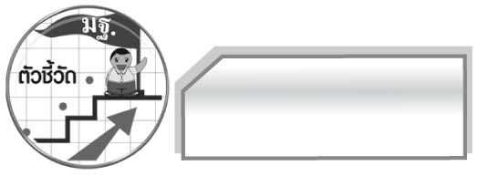
ตัวชี้วัด

๐ รวบรวมและบอกความหมายของคำภาษาต่างประเทศที่ใช้ในภาษาไทย (ท ๔.๑ ป.๖/๓)

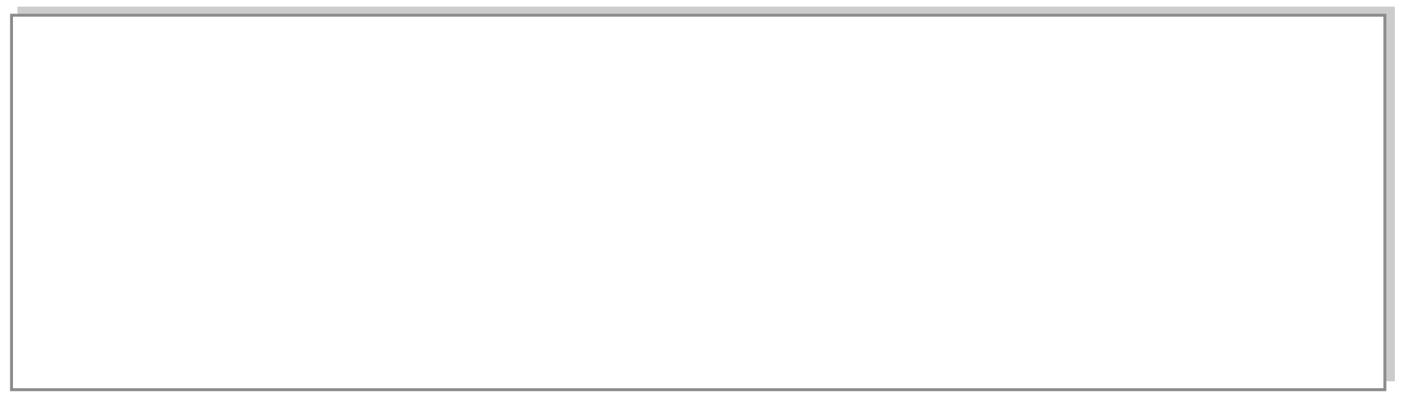


คำในภาษาไทย...ที่นำมาใช้จากภาษาภาษาต่างประเทศ
แผนการจัดการเรียนรู้ที่ ๑
คำที่มาจากภาษาบาลี - สันสกฤต
ชั้นประถมศึกษาปีที่ ๖ เวลา ๑ ชั่วโมง
หน่วยการเรียนรู้ที่ ๙

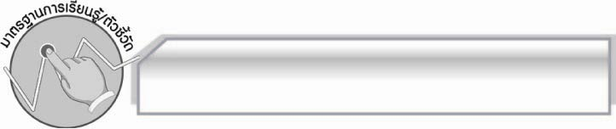
มาตรฐานการเรียนรู้/ตัวชี้วัด

มาตรฐานการเรียนรู้
มาตรฐาน ท ๔.๑ เข้าใจธรรมชาติของภาษาและหลักภาษาไทย การเปลี่ยนแปลงของภาษา และพลังของภาษา ภูมิปัญญาทางภาษา และรักษาภาษาไทยไว้เป็นสมบัติของชาติ
ตัวชี้วัด
ท ๔.๑ ป. ๖/๓ รวบรวมและบอกความหมายของคำภาษาต่างประเทศที่ใช้ในภาษาไทย

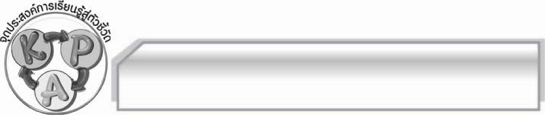
จุดประสงค์การเรียนรู้สู่ตัวชี้วัด

๑. อธิบายลักษณะของคำที่มาจากภาษาบาลี - สันสกฤตได้ ( K)
๒. จำแนกคำบาลี - สันสกฤตออกจากข้อความที่อ่านได้ (P)
๓. ใช้คำภาษาบาลี - สันสกฤตได้ถูกต้อง (A)

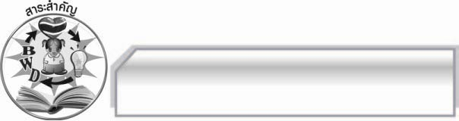
สาระสำคัญ

คำที่มาจากภาษาบาลี – สันสกฤตมีหลายพยางค์ มีทั้งคำที่สะกดตรงตามมาตรา และไม่ตรงตามมาตรา คำส่วนใหญ่มักมีตัวการันต์ ไม่มีรูปวรรณยุกต์และไม่มีไม้ไต่คู้

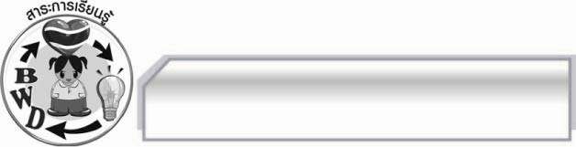
สาระการเรียนรู้

ลักษณะคำที่มาจากบาลี - สันสกฤต

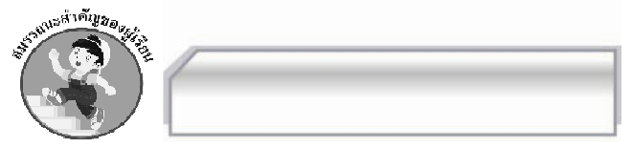

สมรรถนะสำคัญของผู้เรียน

- ความสามารถในการสื่อสาร
- ทักษะการอ่าน
- ทักษะการเขียน
- ทักษะการฟัง การดู และการพูด
- ความสามารถในการคิด
- การจำแนก
- การจัดระบบความคิดเป็นแผนภาพ
- การสังเคราะห์
- การสรุปความรู้
- ความสามารถในการแก้ปัญหา
- ความสามารถในการใช้ทักษะชีวิต



คุณลักษณะอันพึงประสงค์

ใฝ่เรียนรู้
ตัวชี้วัดที่ ๔.๑ ตั้งใจ เพียรพยายามในการเรียนและเข้าร่วมกิจกรรมการเรียนรู้
รักความเป็นไทย
ตัวชี้วัดที่ ๗.๒ เห็นคุณค่าและใช้ภาษาไทยในการสื่อสารได้อย่างถูกต้องและเหมาะสม

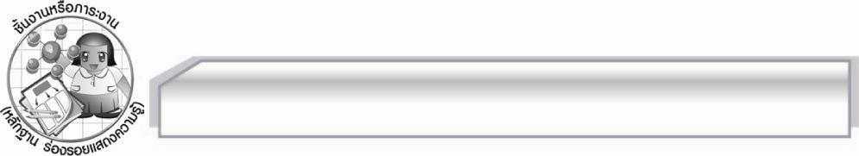
ชิ้นงานหรือภาระงาน (หลักฐาน ร่องรอยแสดงความรู้)

การหาคำภาษาบาลี – สันสกฤตจากข่าวหรือบทความในหนังสือพิมพ์

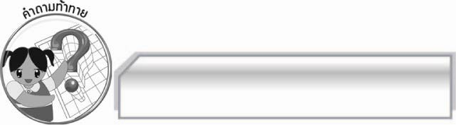
คำถามท้าทาย

ภาษาบาลี – สันสกฤตมีใช้ในภาษาไทยได้อย่างไร

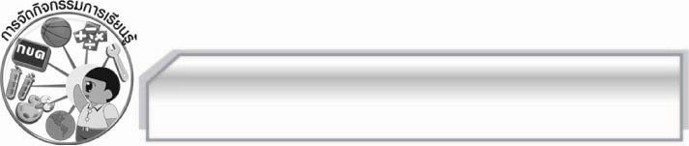
การจัดกิจกรรมการเรียนรู้

- ครูให้นักเรียนที่มีชื่อเล่นเป็นคำไทยและมีชื่อจริงเป็นคำบาลี - สันสกฤตออกมาเขียนชื่อตนเองบนกระดาน โดยครูยังไม่ได้บอกและแบ่งว่าคำใดเป็นภาษาไทย คำใดเป็นภาษาบาลี - สันสกต
- ให้นักเรียนสังเกตชื่อเพื่อนบนกระดานว่าคำใดสะกดตรงมาตราและคำใดสะกดไม่ตรงตามมาตรา หรือมีตัวการันต์บ้าง
- ครูอธิบายเกี่ยวกับลักษณะของคำไทยแท้มักเป็นคำพยางค์เดียว สะกดตรงตามมาตรา มีรูปและเสียงวรรณยุกต์เพื่อแสดงความหมายของคำที่แตกต่างกัน ไม่มีตัวการันต์ จะใช้ ใ- มี ๒๐ คำ และจะไม่ใช้พยัญชนะ ฆ ฌ ญ ฎ ฏ ฐ ฑ ฒ ณ ธ ภ ศ ษ ฬ ยกเว้นบางคำ ส่วนคำบาลี - สันสกฤตจะมีลักษณะตรงข้ามกับคำไทยแท้เป็นส่วนใหญ่
- ให้นักเรียนช่วยกันจำแนกชื่อเพื่อนที่เขียนบนกระดานว่าเป็นคำไทยแท้หรือคำบาลี - สันสกฤต
- ให้นักเรียนแบ่งกลุ่มหาคำภาษาบาลี - สันสกฤตจากข่าวหรือบทความในหนังสือพิมพ์ โดยเปิดพจนานุกรมหาความหมายกลุ่มละ ๑๐ คำ
- ให้นักเรียนส่งตัวแทนนำเสนอผลงานหน้าชั้นเรียน และร่วมกันตรวจสอบความถูกต้อง
- ให้นักเรียนร่วมกันสรุปความรู้ ดังนี้ คำที่มาจากภาษาบาลี - สันสกฤตมีหลายพยางค์ มีทั้งคำที่สะกดตรงตามมาตราและไม่ตรงตามมาตรา คำส่วนใหญ่มักมีตัวการันต์ ไม่มีรูปวรรณยุกต์ และไม่มี
ไม้ไต่คู้
- ให้นักเรียนเขียนแผนผังความคิดเรื่องคำภาษาบาลี - สันสกฤต พร้อมยกตัวอย่างคำประกอบ
- ครูให้นักเรียนร่วมกันแสดงความคิดเห็น โดยครูใช้คำถามท้าทาย ดังนี้
๏ ภาษาบาลี – สันสกฤตมีใช้ในภาษาไทยได้อย่างไร

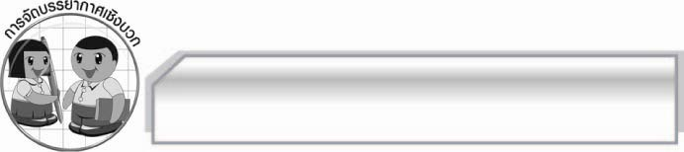
การจัดบรรยากาศเชิงบวก

ให้นักเรียนแสดงความคิดสร้างสรรค์และความสามารถอย่างเต็มที่ ครูช่วยเสริมแรงบวก
ให้นักเรียนมีการแสดงออกอย่างมั่นใจ

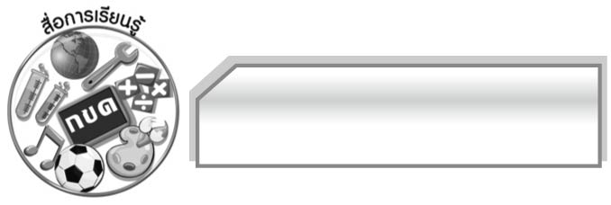
สื่อการเรียนรู้

๑. ชื่อเพื่อน

๒. ข่าว บทความจากหนังสือพิมพ์

๓. พจนานุกรม

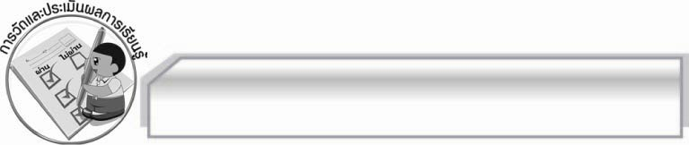
การวัดและประเมินผลการเรียนรู้

๑. วิธีการวัดและประเมินผล
๑.๑ สังเกตพฤติกรรมของนักเรียนในการเข้าร่วมกิจกรรม
๑.๒ สังเกตพฤติกรรมของนักเรียนในการเข้าร่วมกิจกรรมกลุ่ม
๑.๓ ตรวจผลงานนักเรียน
๒. เครื่องมือ
๒.๑ แบบสังเกตพฤติกรรมการเข้าร่วมกิจกรรม
๒.๒ แบบสังเกตพฤติกรรมการเข้าร่วมกิจกรรมกลุ่ม
๓. เกณฑ์การประเมิน
๓.๑ การประเมินพฤติกรรมการเข้าร่วมกิจกรรม
ผ่านตั้งแต่ ๒ รายการ ถือว่า ผ่าน
ผ่าน ๑ รายการ ถือว่า ไม่ผ่าน
๓.๒ การประเมินพฤติกรรมการเข้าร่วมกิจกรรมกลุ่ม
คะแนน ๙ - ๑๐ ระดับ ดีมาก
คะแนน ๗ - ๘ ระดับ ดี
คะแนน ๕ - ๖ ระดับ พอใช้
คะแนน ๐ - ๔ ระดับ ควรปรับปรุง

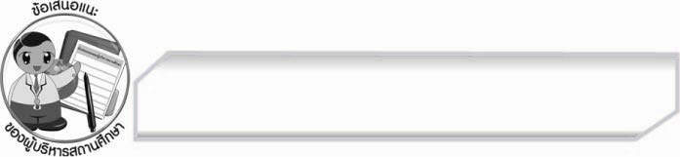
ข้อเสนอแนะของผู้บริหารสถานศึกษา
______________________________________________________________________________
______________________________________________________________________________
______________________________________________________________________________
______________________________________________________________________________
______________________________________________________________________________
______________________________________________________________________________
______________________________________________________________________________
______________________________________________________________________________
______________________________________________________________________________
______________________________________________________________________________
______________________________________________________________________________
______________________________________________________________________________
______________________________________________________________________________
______________________________________________________________________________
______________________________________________________________________________
______________________________________________________________________________
______________________________________________________________________________
______________________________________________________________________________
______________________________________________________________________________
______________________________________________________________________________
______________________________________________________________________________
______________________________________________________________________________
______________________________________________________________________________
______________________________________________________________________________

ลงชื่อ_________________________ (ผู้บริหารสถานศึกษา)
(_________________________)
________/________/________


บันทึกหลังการสอน

ผลการจัดการเรียนการสอน

______________________________________________________________________________
______________________________________________________________________________
______________________________________________________________________________
______________________________________________________________________________
______________________________________________________________________________
______________________________________________________________________________

ปัญหา / อุปสรรค

______________________________________________________________________________
______________________________________________________________________________
______________________________________________________________________________
______________________________________________________________________________
______________________________________________________________________________
______________________________________________________________________________

แนวทางแก้ไข

______________________________________________________________________________
______________________________________________________________________________
______________________________________________________________________________
______________________________________________________________________________
______________________________________________________________________________
______________________________________________________________________________

ลงชื่อ_________________________ (ผู้บันทึก)
(_________________________)
________/________/________

